实验报告

成绩：

|  |  |  |  |  |  |  |  |
| --- | --- | --- | --- | --- | --- | --- | --- |
| 班级排序号  班级学 号 | 15  202015056 | 姓名 | 徐佳俊 | 实验日期 | 2022/12/17 | 仪器编号 | 001 |
| 实验名称 | 综合网络设计 | | | | | | |

**1．实验题目**

一、用Cisco Packet Tracer模拟器，完成以下要求的网络拓扑图，并进行配置。

1）使用交换机连接PC0、PC1、PC2 形成局域网1，并把交换机连接至路由器Router0。

2）使用集线器连接 PC3、PC4、PC5形成局域网2，并把集线器连接至路由器Router1。

3）建立一台服务器Server0，并把该服务器连接至路由器Router2。

4）建立路由器Router3，并把Router0、Router1、Router2 连接到Router3。

5）配置图中各设备接口信息（IP地址、掩码、网关等）

注：图中各设备接口IP地址等自己进行合理化设定，路由器推荐使用2911，路由器之间相连使用Cross连接线。

二、连通并配置好网络后完成以下内容：

1）使用PC0 ping PC2，使用PC3 ping PC5，分别截取2次ping命令在模拟模式下的协议运行截图，并比较分析2次的不同。

2）使用PC0 运行tracert命令，测试PC0 至 Server0 的路径，截取模拟模式下协议运行图，并分析tracert命令的运行过程。

3）设置Server0的HTTP服务，并在主页信息中添加自己的学号姓名信息。在PC0中开启浏览器访问该主页。

4）设置Server0的DNS服务，设置域名www.sxtj.edu.cn，实现在PC0中开启浏览器，使用域名访问主页，并截图。

5）设置Server0的FTP服务，开启账户（自己姓名的首字母缩写），并在PC0 中使用命令进行测试登录FTP服务器，并截图。

6）尝试添加1台智能手机设备和1台无线路由器，并连接至局域网1中，并实现手机与服务器的连通性。

1. **实验步骤**

1）设计网络拓扑图。

2）配置设备接口信息。

3）开启相应服务并进行相关测试。

**3．实验结果**

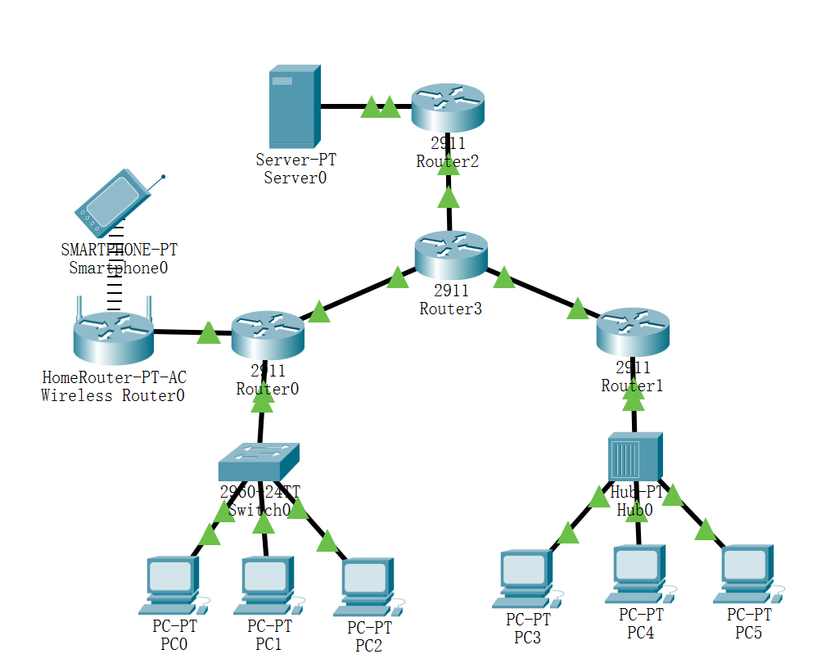

图1 网络拓扑图

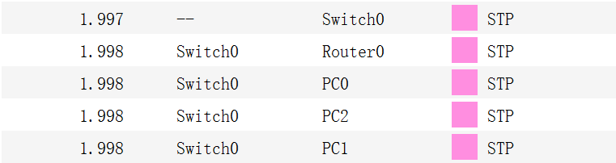

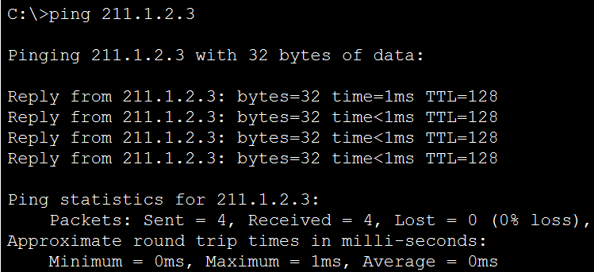

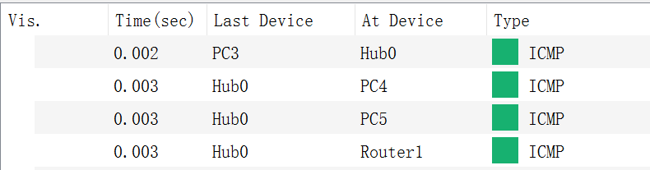

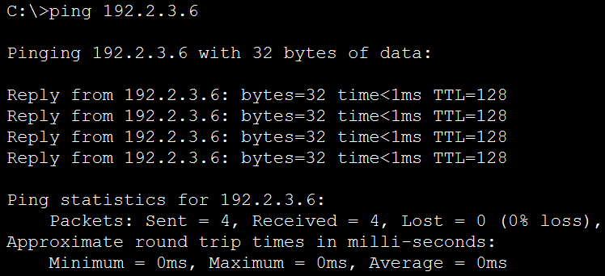

局域网一的虚拟机，PC0发送报文经过交换机发给PC2，PC2确认报文由交换机转发给PC0。局域网二中PC3报文发送给集线器，集线器将报文转发给所有相连接的节点，只有PC5接受。然后PC5将确认报文按原方式返回，只有PC3会接受，其他节点丢弃。

图2 2次ping命令 模拟协议运行图

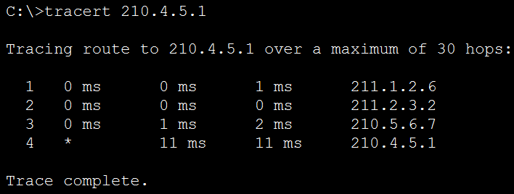

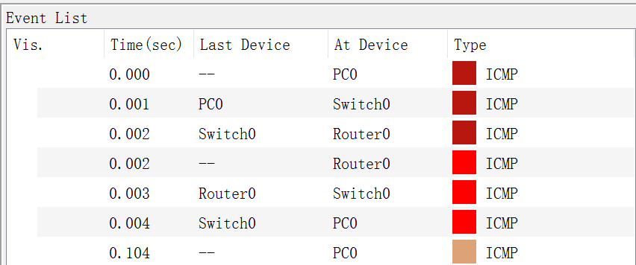

PC0向server0发送UDP报文，TTL值为1，目的UDP端口号是一个大于30000的数字，当Router0收到PC0发出的UDP报文后，判断报文的目的IP非本机IP，TTL减一，判断出TTL为0，则丢弃报文并向PC0发送一个ICMP超时报文，这样PC0就得到Router0的地址；PC0收到Router0的ICMP超时报文后，再次向Server0发送一个UDP报文，TTL值为2；第二次Router3收到PC0发出的UDP报文后，回应一个ICMP超时报文，这样PC0就得到Router3的地址；以上过程不断进行，直到Server0收到PC0发出的UDP报文后，判断出目的IP地址是本机地址，则处理此报文。根据报文中的目的UDP端口号寻找使用此端口号的上层协议，因此目的端没有应用程序使用该UDP端口号，则向PC0返回一个端口不可达报文；PC0收到ICMP端口不可达报文后，判断出UDP报文已经送达目的端，则停止Tracert程序。

图3 tracert命令 模拟协议运行图

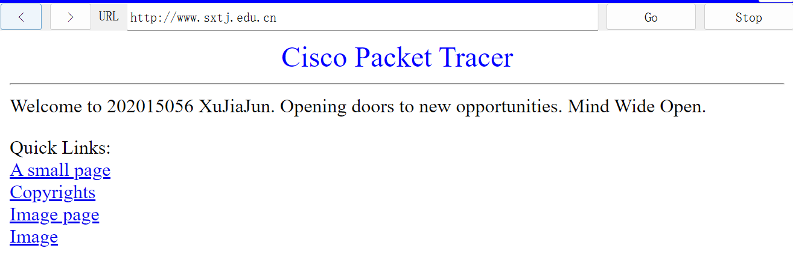

图4 主页测试图

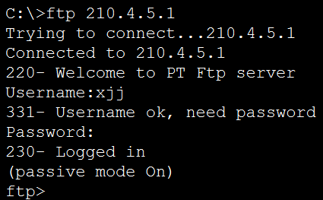

图5 FTP服务器测试图

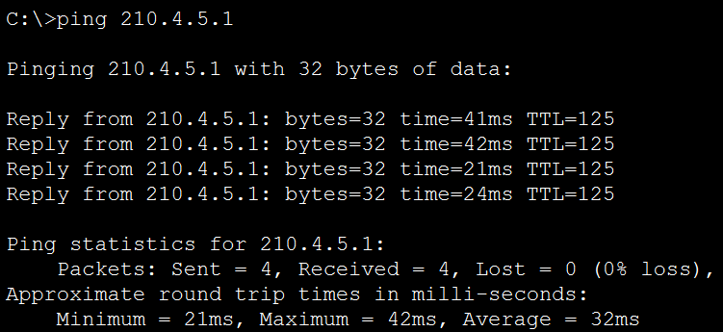

图6 手机与服务器的连通测试图